INDICAÇÃO Nº 2524/2019

Súmula - Indico ao Poder Executivo Municipal, na pessoa do Excelentíssimo Senhor Igor Soares Ebert, Prefeito Municipal, sobre a necessidade de se realizar a poda de árvores próximas às fiações localizada na rua Palmeiras em frente ao nº 189 no bairro Jardim Novo Amador, nesta municipalidade.

INDICO à Mesa, na forma regimental vigente, seja oficiado ao Poder Executivo Municipal, na pessoa do Excelentíssimo Senhor Igor Soares Ebert, Prefeito Municipal, sobre a necessidade de se realizar a poda de árvores próximas às fiações localizada na rua Palmeiras em frente ao nº 189 no bairro Jardim Novo Amador, nesta municipalidade.
Justificativa
Senhor Presidente; -
Senhores Vereadores; -
Senhoras Vereadoras; -

Esta propositura se faz necessária por ter sido constantemente mencionado pelos moradores locais. As árvores acima mencionadas estão próximas às fiações se encontram se em contato com os fios de alta tensão, necessitando urgentemente de poda, a ser realizada por pessoal técnico e especializado da concessionária que fornece o serviço.
Considerando que os arbustos da mesma se encontram bem alto em volta da fiação de transmissão de energia, pode gerar fuga de energia e elevado risco de acidentes, e também interrupção no fornecimento de energia elétrica em caso de queda dos galhos.
Por esse motivo é que faço esta indicação, que contando com o apoio dos nobres pares e atendimento por parte do órgão responsável, antecipo meus agradecimentos.
Segue imagens em anexo.
Sala das Sessões Bemvindo Moreira Nery, 04 de setembro de 2019.
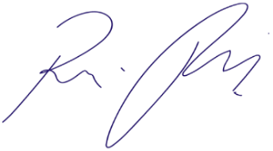
Vereador Rafael Alan de Moraes Romeiro
Professor Rafael
Presidente
PODEMOS

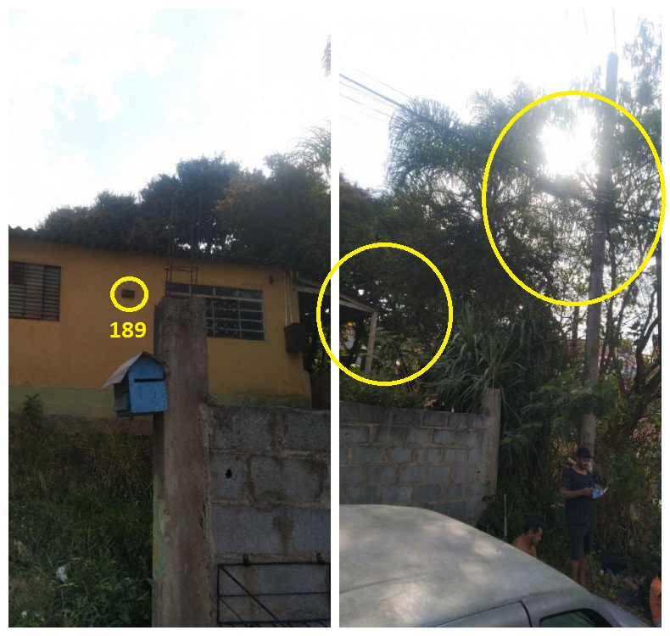
Sala das Sessões Bemvindo Moreira Nery, 04 de setembro de 2019.
Vereador Rafael Alan de Moraes Romeiro
Professor Rafael
Presidente

